Nome: Idade: Peso:
ANMNESE DE JOELHO
( ) ESQUERDO ( ) DIREITO ( ) BILATERAL
- Você sente dor? ( ) Não ( ) Sim: ◻ Lado de fora – Lateral
◻ Lado de dentro – Medial
◻ Atrás - Posterior
- Há quanto tempo sente dor? _____________________________________
- Torceu o joelho? ( ) Não ( ) Sim: ◻ Para fora
◻ Para dentro
- Sente inchaço ou tem derrame articular de repetição? ( ) Não ( ) Sim
- Sente falseios? ( ) Não ( ) Sim
- O joelho trava? ( ) Não ( ) Sim
- Pratica algum esporte? ( ) Não ( ) Sim, qual? _____________________
- Já foi operado do joelho? ( ) Não ( ) Sim
- Já fez artroscopia? ( ) Nâo ( ) Sim, há quanto tempo? ______________
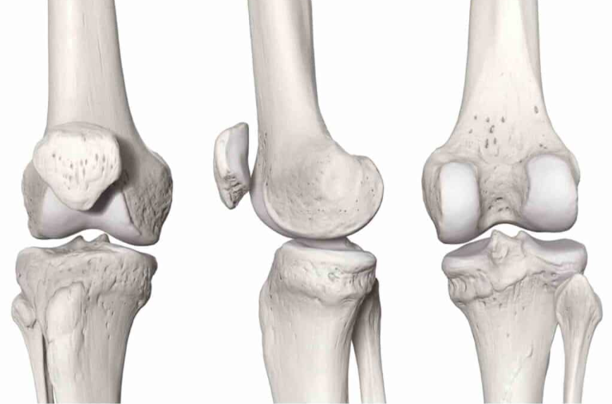
- O médico acha que há:
( ) Lesão meniscal
( ) Lesão do ligamento cruzado anterior
( ) Lesão da cartilagem da patela
- A patela sai do lugar (instabilidade patelar)? ( ) Não ( ) Sim
- Possui alguma doença?  Não  Sim, qual (is)? ____________
- Já realizou quimioterapia?  Não  Sim, há quanto tempo? ___________
- Já realizou radioterapia?  Não  Sim, há quanto tempo? ____________

Autorizo compartilhar, se necessário, as imagens do meu exame, bem como minhas informações clinicas, caso necessite de uma opinião de serviço de telerradiologia para auxiliar no meu diagnóstico.
◻ Sim ◻ Não
Marília, _____ de _________________de _________
_________________________________________
Assinatura do Paciente/Responsável

